TÍTULO DO ARTIGO

TITLE OF THE ARTICLE

Fonte Arial, tamanho 14, negrito, centralizado, todas as letras maiúsculas e espaçamento simples entre linhas.

Nome Completo do autor principal, Filiação institucional e endereço eletrônico

Nome Completo do coautor, Filiação institucional e endereço eletrônico

Fonte Arial, tamanho 12, centralizado e espaçamento simples entre linhas. No caso de mais de um autor, os nomes devem ser grafados em linhas diferentes

**Resumo**

Este meta-artigo descreve o estilo a ser usado como exemplo para o Manual para Desenvolvimento do Trabalho de Graduação para o CST em Análise e Desenvolvimento de Sistemas na trilha na confecção de artigos submetidos em evento ou periódico científico. É solicitada a escrita de resumo e abstract apenas para os artigos escritos em português. O resumo (e o abstract) não devem ultrapassar 10 linhas cada e ter em média 150 a 250 palavras, sendo que ambos devem estar na primeira página. O texto do resumo deve estar em um único parágrafo, espaçamento simples entre linhas, fonte Arial, tamanho 12, justificado e sem recuo na primeira linha. O resumo deve apresentar os objetivos, a abordagem metodológica, os resultados e as conclusões. O uso de citações bibliográficas deve ser evitado no resumo.

**Palavras-chave**: De três a cinco, separadas uma da outra por vírgula, tamanho da fonte 11.

***Abstract***

*This meta-article describes the style to be used as an example for the Manual for the Development of Undergraduate Thesis for the CST in Systems Analysis and Development in the preparation of articles submitted to an event or scientific journal. Abstract writing is requested only for articles written in Portuguese. The summary (and the abstract) must not exceed 10 lines each and have an average of 150 to 250 words, both of which must be on the first page. The summary text must be in a single paragraph, single-spaced between lines, Arial font, size 12, justified and without indentation on the first line. The summary must present the objectives, methodological approach, results and conclusions. The use of bibliographic citations should be avoided in the summary.*

***Keywords****: Three to five, separated from each other by a comma, font size 11.*

# **Introdução**

Parte inicial do texto, onde o trabalho é apresentado ao leitor. Devem constar a delimitação do assunto tratado, objetivos da pesquisa e outros elementos necessários para situar o tema central do trabalho.

O papel formatado deve ser A4 com coluna única, 3 cm para margem superior, 2 cm para margem inferior, 3 cm para margem lateral esquerda e 2 cm para margem lateral direita, sem cabeçalhos ou rodapés. A fonte principal deve ser Times, tamanho nominal de 12 pontos, com 6 pontos de espaço antes de cada parágrafo. Parágrafo: a primeira linha de cada parágrafo deve ser recuada em 1,27 cm. Alinhamento justificado. Espaçamento entre linhas de 1,5 cm. Os números de página devem ser suprimidos. Ênfase: usar apenas itálico (não sublinhar, nem **negritar**). Notas de rodapé, não utilizar. Figuras, gráficos, quadros e tabelas devem estar dentro do corpo do texto, possuir legenda centralizada (tamanho 11). O título da tabela e quadro os precede, já o título do gráfico e/ou figura vem depois conforme normas da ABNT NBR 6029. As tabelas devem apresentar uniformidade gráfica: tipos de letras e números, uso de maiúscula e minúscula. Além disso, preferencialmente, as tabelas devem ser apresentadas em uma única página.

No ato da submissão, cada autor deverá enviar apenas o texto científico completo em documento único de 7 a 25 páginas, incluindo título, resumo, palavras-chave, tabelas, figuras, referências e notas de final de texto.

# **Referencial Teórico**

Segundo Acevedo e Nohara (2004), o desenvolvimento é a parte fundamental do texto e que pode ser dividida em capítulos, seções, subseções e deve conter a exposição ordenada e pormenorizada do assunto que varia em função da abordagem do tema e do método. as citações deverão ser inseridas no corpo do texto, incluindo o sobrenome do autor, a data de publicação e o número de página (se for o caso), ou seja, sistema de chamada autor-data, conforme normas da ABNT NBR 10 520: 2002.

# **Materiais e Métodos (ou Metodologia)**

Este tópico é destinado à apresentação da modalidade da pesquisa; aos procedimentos de coleta e análise de dados, a amostra, e deve responder as seguintes questões: Como? Com o que? Onde? Quando?

É nesta fase que o aluno expõe as etapas concretas de investigação, explica o modo de obtenção dos dados que sustentarão a pesquisa e podem ser exigidos os seguintes tópicos:

Especiﬁcação do tipo(s) de pesquisa. Neste caso, se deve dizer se o trabalho vai exigir uma pesquisa bibliográﬁca e por isso vão valer-se do levantamento de fontes teóricas como livros monograﬁas, teses, periódicos, jornais, vídeos etc.

* + Em seguida, deve-se especiﬁcar a pesquisa de campo. Que instrumento se vai utilizar para colher os dados (entrevista, observação, questionário, enquete, história de vida, formulário, documentos);
  + Caracterização da população a ser pesquisada. Signiﬁca dizer quem são os pesquisados (caracterizá-los: proﬁssão, idade, comunidade que pertence), onde (local geográﬁco) será realizada a pesquisa e quando (período, duração da coleta dos dados).

Em algumas conferências, os artigos são publicados em CD-ROM, enquanto apenas os resumos são publicados nos Anais impressos. Nesse caso, os autores são convidados a preparar duas versões ﬁnais do artigo. Um, completo, a ser publicado no CD e o outro, contendo apenas a primeira página, com *abstract* e resumo (para artigos em português).

# **Resultados e Discussões**

É a apresentação objetiva dos resultados da pesquisa. Os títulos das seções devem estar em negrito, 13 pontos, nivelados à esquerda. Deve haver um espaço extra de 12 pontos antes de cada título. A numeração da seção é opcional. O primeiro parágrafo de cada seção deve ser recuado, assim como as primeiras linhas dos parágrafos subsequentes devem ser recuadas 1,27 cm.

# **Exemplo de subseções**

Divisão de uma seção; divisão que pertence a uma seção maior, a uma repartição, departamento, estabelecimento, jornal ou um artigo, como este documento: o advogado designado pela subseção da OAB tem provas que comprovam o suposto crime. Os títulos das subseções devem estar em negrito, 12 pontos, alinhados à esquerda 1.

# **Sobre as Referências**

As referências bibliográﬁcas devem ser inequívocas e uniformes. Alguns exemplos: (KNUTH, 1984), (BOULIC; RENAULT, 1991) e (SMITH; JONES, 1999).

As referências devem ser listadas usando tamanho de fonte de 12 pontos, com 6 pontos de espaço antes de cada referência.

# **Sobre as Imagens**

Todas as imagens e ilustrações devem ser em preto-e-branco ou cinza, exceto os papéis que estarão disponíveis eletronicamente (em CD-ROMs, internet etc.). A resolução da imagem no papel deve ser de cerca de 600 dpi para imagens em preto e branco e 150-300 dpi para imagens em escala de cinza. Não inclua imagens com resolução excessiva, pois elas podem levar horas para serem impressas, sem nenhuma diferença visível no resultado.

# **Figuras e Legendas**

As legendas da ﬁgura e da tabela devem ser centralizadas se menos de uma linha (Figura 1) e justiﬁcadas, como mostra a Figura 1 e Figura 2. A fonte da legenda deve ser Times New Roman, 11 pontos, com 6 pontos de espaço antes e depois de cada legenda.

Figura 1 – A typical ﬁgure

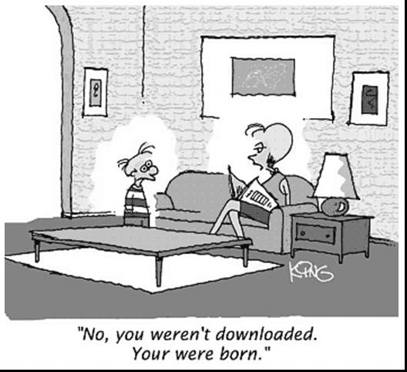

Fonte: XXXXXX

Figura 2 – This ﬁgure is an example of a ﬁgure caption taking more than one line and justiﬁed considering margins mentioned in Section 4.4

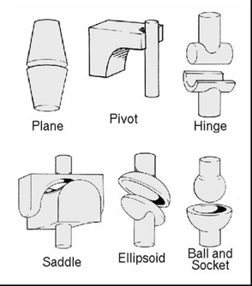

Fonte: XXXXXX

Aqui é exibido mais um exemplo de ﬁgura (Figura 3).

Figura 3 – Exemplos de alertas de prioridade 3

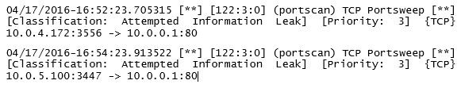

Fonte: XXXXXX

Nas tabelas, tente evitar o uso de fundos coloridos ou sombreados e linhas de enquadramento grossas, duplicadas ou desnecessárias. Ao relatar dados empíricos, não use mais dígitos decimais do que o garantido por sua precisão e reprodutibilidade. A legenda da tabela deve ser colocada antes da tabela (consulte a 1) e a fonte usada também deve ser Times New Roman, 11 pontos, centralizado, e com 6 pontos de espaço antes e depois de cada legenda.

Tabela 1 – Variables to be considered on the evaluation of interaction techniques

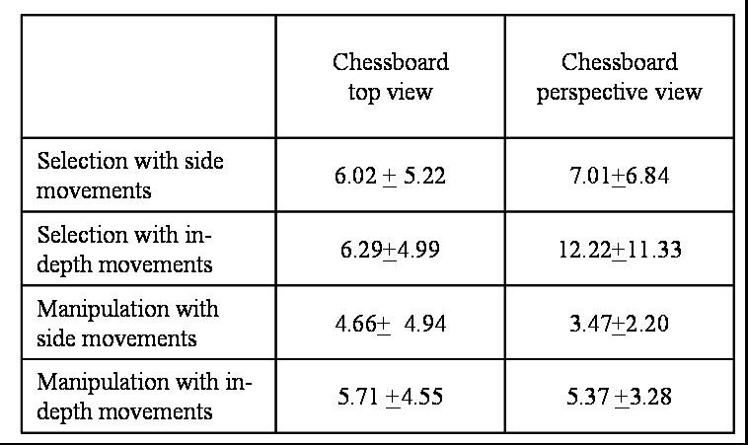

Fonte: XXXXX

Uma tabela é uma representação matricial, isto é, em linhas e colunas, tantas quantas a aplicação que se queira dar. Existem tabelas unidimensionais que têm apenas colunas ou apenas linhas. Mas o mais comum é encontrar-se tabelas bidimensionais. Outro exemplo de tabela é exibido na Tabela 2. Esta tabela foi feita de forma mais trabalhada, montando as linhas e colunas conforme a necessidade do autor.

Tabela 2 – Total de alertas por prioridade referente ao mês de Março de 2016

|  |  |  |  |  |
| --- | --- | --- | --- | --- |
|  | Prioridade 1 | Prioridade 2 | Prioridade 3 | Total geral |
| Semana 1  Semana 2  Semana 3  Semana 4  Semana 5 | 239  601  9.878  445  479 | 930  4.124  2.466  4.524  3.095 | 26.704  275.168  1.302.703  284.177  296.459 | 27.873  279.893  1.315.047  289.146  300.033 |
| TOTAL | 11.642 | 15.139 | 2.185.211 | 2.211.992 |

Fonte: XXXXX

# **Considerações Finais**

Citação indireta: é aquela que se baseia em uma obra, com as nossas palavras. Neste caso, indicamos o sobrenome do autor e o ano da publicação da obra (o número da página é opcional). Alguns exemplos.

* Soares (2009, p. 16) diz que numa sociedade que se divide em classes, a ideologia que domina, de acordo com a ideologia marxista, é a ideologia da classe dominante.
* Em uma sociedade que se divide em classes, a ideologia que domina, de acordo com a ideologia marxista, é a ideologia da classe dominante (SOARES, 2009).

Citação direta é aquela que transcreve parte de uma obra, com as palavras do autor. Quando usamos esse tipo de citação devemos colocar entre parênteses o sobrenome do autor, o ano da publicação da obra e o número da página (tudo separado por vírgulas).

* Exemplo de citação direta curta.
  + Segundo Anderson e Longa (2006, p. 19) “obviamente, essa é a função da economia: ela busca desenvolver modelos simples e facilmente compreensíveis que descrevam os fenômenos do mundo real.”
  + “Obviamente, essa é a função da economia: ela busca desenvolver modelos simples e facilmente compreensíveis que descrevam os fenômenos do mundo real” (ANDERSON; LONGA, 2006, p. 19).
* Exemplos de citação direta longa.

Uma condição, episódio, pessoa, ou grupo de pessoas, emerge para ser deﬁnido como uma ameaça aos valores e interesses sociais; sua natureza é apresentada de forma estereotipada e estilizada pela comunicação de massa; as barricadas morais são manejadas por editores, bispos, políticos e outras pessoas de pensamento de direita; especialistas anunciam suas diagnoses e soluções (COHEN, 2002).

Cohen (2002, p.32) ﬁnaliza o pensamento:

Uma condição, episódio, pessoa, ou grupo de pessoas, emerge para ser deﬁnido como uma ameaça aos valores e interesses sociais; sua natureza é apresentada de forma estereotipada e estilizada pela comunicação de massa; as barricadas morais são manejadas por editores, bispos, políticos e outras pessoas de pensamento de direita; especialistas anunciam suas diagnoses e soluções.

Para aplicação do "*apud*", os resultados ﬁcam assim 2:

Exemplo de um texto qualquer com alguma aﬁrmação feita pelo autor indireto, com base em outro autor (COHEN, 2002 apud ANDERSON; LONGA, 2006).

Para Cohen (2002 apud ANDERSON; LONGA, 2006), devemos aﬁrmar algo de forma indireta, com base no texto de outro autor.

Não utilizem notas de rodapé.

# **Referências**

ACEVEDO, C.; NOHARA, J. Metodologia no curso de administração: guia completo de conteúdo e forma. São Paulo: Atlas, 2004. Citado na página 2.

ANDERSON, C.; LONGA, A. C. do mercado de massa para o mercado de nicho. Rio De Janeiro, RJ: Elsevier, 2006. Citado na página 6.

BOULIC, R.; RENAULT, O. 3d hierarchies for animation. In: MAGNENAT-THALMANN, N.; THALMANN, D. (Ed.). New Trends in Animation and Visualization. [S.l.]: John Wiley & Sons ltd., 1991. Citado na página 3.

COHEN, S. Folk devils and moral panics: the creation of the mods. Criminology: A Reader, SAGE, p. 130, 2002. Citado na página 6.

KNUTH, D. E. The TEX Book. 15th. ed. [S.l.]: Addison-Wesley, 1984. Citado na página 3.

SMITH, A.; JONES, B. On the complexity of computing. In: SMITH-JONES, A. B. (Ed.). Advances in Computer Science. [S.l.]: Publishing Press, 1999. p. 555–566. Citado na página 3.

SOARES, M. C. d. P. Althusser, poulantzas, buci-glucksmann: desenvolvimentos ulteriores do conceito gramsciano de estado integral. Crítica Marxista, n. 29, p. 97–121, 2009.

# **APÊNDICE A – Título do Apêndice A**

Nunc velit. Nullam elit sapien, eleifend eu, commodo nec, semper sit amet, elit. Nulla lectus risus, condimentum ut, laoreet eget, viverra nec, odio. Proin lobortis. Curabitur dictum arcu vel wisi. Cras id nulla venenatis tortor congue ultrices. Pellentesque eget pede. Sed eleifend sagittis elit. Nam sed tellus sit amet lectus ullamcorper tristique. Mauris enim sem, tristique eu, accumsan at, scelerisque vulputate, neque. Quisque lacus. Donec et ipsum sit amet elit nonummy aliquet. Sed viverra nisl at sem. Nam diam. Mauris ut dolor. Curabitur ornare tortor cursus velit.

Morbi tincidunt posuere arcu. Cras venenatis est vitae dolor. Vivamus scelerisque semper mi. Donec ipsum arcu, consequat scelerisque, viverra id, dictum at, metus. Lorem ipsum dolor sit amet, consectetuer adipiscing elit. Ut pede sem, tempus ut, porttitor bibendum, molestie eu, elit. Suspendisse potenti. Sed id lectus sit amet purus faucibus vehicula. Praesent sed sem non dui pharetra interdum. Nam viverra ultrices magna.

# **ANEXO A – Título do anexo A**

Sed consequat tellus et tortor. Ut tempor laoreet quam. Nullam id wisi a libero tristique semper. Nullam nisl massa, rutrum ut, egestas semper, mollis id, leo. Nulla ac massa eu risus blandit mattis. Mauris ut nunc. In hac habitasse platea dictumst. Aliquam eget tortor. Quisque dapibus pede in erat. Nunc enim. In dui nulla, commodo at, consectetuer nec, malesuada nec, elit. Aliquam ornare tellus eu urna. Sed nec metus. Cum sociis natoque penatibus et magnis dis parturient montes, nascetur ridiculus mus. Pellentesque habitant morbi tristique senectus et netus et malesuada fames ac turpis egestas.

# **Agradecimentos**

Texto sucinto aprovado pelo periódico em que será publicado. Último elemento pós-textual.